Dal Vangelo secondo Matteo (Mt 19,16-22)
¹⁶Ed ecco, un tale si avvicinò e gli disse: "Maestro, che cosa devo fare di buono per avere la vita eterna?". ¹⁷Gli rispose: "Perché mi interroghi su ciò che è buono? Buono è uno solo. Se vuoi entrare nella vita, osserva i comandamenti". ¹⁸Gli chiese: "Quali?". Gesù rispose: "Non ucciderai, non commetterai adulterio, non ruberai, non testimonierai il falso, ¹⁹onora il padre e la madre e amerai il prossimo tuo come te stesso". ²⁰Il giovane gli disse: "Tutte queste cose le ho osservate; che altro mi manca?". ²¹Gli disse Gesù: "Se vuoi essere perfetto, va', vendi quello che possiedi, dallo ai poveri e avrai un tesoro nel cielo; e vieni! Seguimi!". ²²Udita questa parola, il giovane se ne andò, triste; possedeva infatti molte ricchezze.

Ci impegniamo
di don Primo Mazzolari

Ci impegniamo noi e non gli altri, unicamente noi e non gli altri, né chi sta in alto né chi sta in basso, né chi crede né chi non crede.
Ci impegniamo senza pretendere che altri s’impegnino con noi o per suo conto, come noi o in altro modo.
Ci impegniamo senza giudicare chi non s’impegna, senza accusare chi non s’impegna, senza condannare chi non s’impegna, senza cercare perché non s’impegna, senza disimpegnarci perché altri non s’impegnano.
Sappiamo di non poter nulla su alcuno né vogliamo forzar la mano ad alcuno, devoti come siamo e come intendiamo rimanere al libero movimento di ogni spirito.
Noi non possiamo nulla su questa realtà che è il nostro mondo di fuori, poveri come siamo e come intendiamo rimanere.
Se qualche cosa sentiamo di potere — e lo vogliamo fermamente — è su di noi, soltanto su di noi.
Il mondo si muove se noi ci muoviamo, si muta se noi ci mutiamo, si fa nuovo se qualcuno si fa nuova creatura, imbarbarisce se scateniamo la belva che è in ognuno di noi.
L’«ordine nuovo» incomincia se qualcuno si sforza di divenire un «uomo nuovo».
La primavera incomincia con il primo fiore, il giorno con il primo barlume, la notte con la prima stella, il torrente con la prima goccia, il fuoco con la prima scintilla, l’amore con il primo sogno.
Ci impegniamo perché non potremmo non impegnarci.
C’è qualcuno o qualche cosa in noi — un istinto, una ragione, una vocazione, una grazia — più forte di noi stessi.
Nei momenti più gravi ci si orienta dietro richiami che non si sa di preciso donde vengano, ma che costituiscono la più sicura certezza, l’unica certezza nel disorientamento generale.
Lo spirito può aprirsi un varco, attraverso le resistenze del nostro egoismo, anche in questa maniera, disponendoci a quelle nuove continuate obbedienze che possono venire comandate in ognuno dalla coscienza, dalla ragione, dalla fede.
Ci impegnano per trovare un senso alla vita, a questa vita, alla nostra vita, una ragione che non sia una delle tante che ben conosciamo e che non ci prendono il cuore, un utile che non sia una delle solite trappole generosamente offerte ai giovani dalla gente pratica.
Si vive una sola volta e non vogliamo essere giocati in nome di nessun piccolo interesse.
Non c’importa della carriera, né del denaro, né delle donne o degli uomini, specie se soltanto femmine o maschi; non c’importa la nostra fortuna né quella delle nostre idee; non c’interessa di passare alla storia (abbiamo il cuore giovane e ci fa paura il freddo della carta e dei marmi); non c’interessa di apparire eroi o traditori davanti agli uomini, ma solo la fedeltà a noi stessi.
C’interessa di perderci per Qualcuno che rimane anche dopo che noi siamo passati e che costituisce la ragione del nostro ritrovarci.
C’interessa di portare un destino eterno nel tempo, di sentirci responsabili di tutto e di tutti, di avviarci, sia pure attraverso lunghi erramenti, verso l’Amore, che diffonde un sorriso di poesia su ogni creatura e che ci fa pensosi davanti a una culla e in attesa davanti a una bara.
Ci impegniamo non per riordinare il mondo, non per rifarlo su misura, ma per amarlo.
Per amare anche quello che non possiamo accettare, anche quello che non è amabile, anche quello che pare rifiutarsi all’amore perché dietro ogni volto e sotto ogni cuore c’è, insieme a una grande sete d’amore, il volto e il cuore dell’Amore.
Ci impegniamo perché noi crediamo nell’Amore, la sola certezza che non teme confronti, la sola che basta per impegnarci perdutamente.

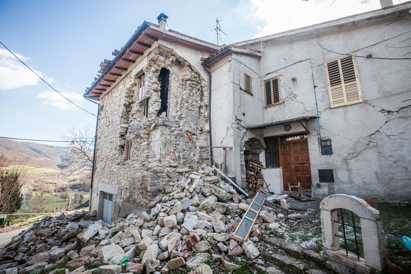
Ti chiameranno riparatore di brecce,
e restauratore di strade perché siano popolate
(Isaia 58,12)

Dal vangelo secondo Luca (Lc 19,1-10)
¹Entrò nella città di Gerico e la stava attraversando, ²quand'ecco un uomo, di nome Zaccheo, capo dei pubblicani e ricco, ³cercava di vedere chi era Gesù, ma non gli riusciva a causa della folla, perché era piccolo di statura. ⁴Allora corse avanti e, per riuscire a vederlo, salì su un sicomòro, perché doveva passare di là. ⁵Quando giunse sul luogo, Gesù alzò lo sguardo e gli disse: "Zaccheo, scendi subito, perché oggi devo fermarmi a casa tua". ⁶Scese in fretta e lo accolse pieno di gioia. ⁷Vedendo ciò, tutti mormoravano: "È entrato in casa di un peccatore!". ⁸Ma Zaccheo, alzatosi, disse al Signore: "Ecco, Signore, io do la metà di ciò che possiedo ai poveri e, se ho rubato a qualcuno, restituisco quattro volte tanto". ⁹Gesù gli rispose: "Oggi per questa casa è venuta la salvezza, perché anch'egli è figlio di Abramo. ¹⁰Il Figlio dell'uomo infatti è venuto a cercare e a salvare ciò che era perduto".

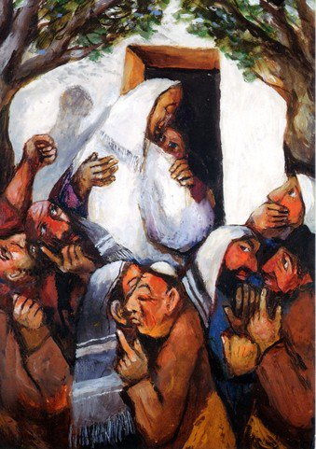
Zaccheo, Sieger Koder

Dal vangelo secondo Matteo (Mt 19,23-30)
²³Gesù allora disse ai suoi discepoli: "In verità io vi dico: difficilmente un ricco entrerà nel regno dei cieli. ²⁴Ve lo ripeto: è più facile che un cammello passi per la cruna di un ago, che un ricco entri nel regno di Dio". ²⁵A queste parole i discepoli rimasero molto stupiti e dicevano: "Allora, chi può essere salvato?". ²⁶Gesù li guardò e disse: "Questo è impossibile agli uomini, ma a Dio tutto è possibile". ²⁷Allora Pietro gli rispose: "Ecco, noi abbiamo lasciato tutto e ti abbiamo seguito; che cosa dunque ne avremo?". ²⁸E Gesù disse loro: "In verità io vi dico: voi che mi avete seguito, quando il Figlio dell'uomo sarà seduto sul trono della sua gloria, alla rigenerazione del mondo, siederete anche voi su dodici troni a giudicare le dodici tribù d'Israele. ²⁹Chiunque avrà lasciato case, o fratelli, o sorelle, o padre, o madre, o figli, o campi per il mio nome, riceverà cento volte tanto e avrà in eredità la vita eterna. ³⁰Molti dei primi saranno ultimi e molti degli ultimi saranno primi.

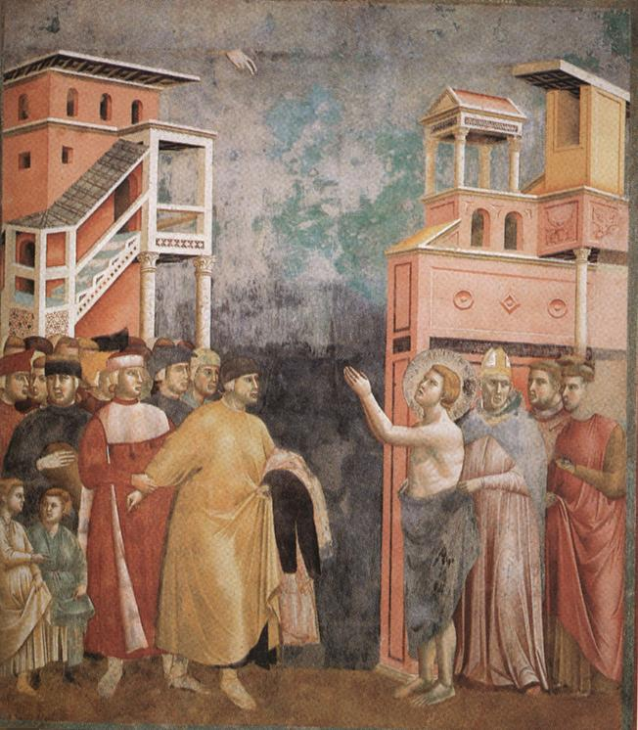
Le storie di San Francesco, Giotto (episodio de La rinuncia agli averi)

Spogliarmi
di Francesco Gabbani
Questa virilità nasconde ermafroditi
Come stelle cadenti sono meteoriti
Debitori alla luna per stabilità, nessuno lo sa
Siamo acqua nel corpo, molto più di metà
Spiritualisti così spiritosi
Che generalizzano sui generosi
Un corvo nero riposa sul muro
Non ha più voglia di calci il canguro
Tutto quel che devo fare ora che ho tutto
Quel che devo fare per salvarmi è spogliarmi
Io tutto quel che devo fare ora che ho tutto
Quel che devo fare per salvarmi è spogliarmi
È passato un altro anno soffocato nell'inganno
Di esser conscio che i miei giorni sian passati e invece vanno
Vanno verso l'infinito che non posso immaginare
Fino a quando non capisco che infinito è respirare
Il pellegrino alla sua vigilia
Ama il pensiero della sua conchiglia
Mentre la marcia lo lega alla tappa
Beve un bicchiere di latte la vacca
Tutto quel che devo fare ora che ho tutto
Quel che devo fare per salvarmi è spogliarmi
Io tutto quel che devo fare ora che ho tutto
Quel che devo fare per salvarmi è spogliarmi
Spogliarmi mmh, è spogliarmi mmh
Io l'ho capito tardi che non è troppo tardi
Per non assecondare un'altra novità
Non essere più ingordo di giovani germogli
È quello a cui rinuncio che resterà.
È spogliarmi
Io tutto quello che devo fare ora che ho tutto
Quel che devo fare per salvarmi è spogliarmi
Spogliarmi mmh, è spogliarmi, mmh

